**问题研究——我的家乡怎样发展**

【学习目标】

1.通过问卷调查、实地观察、专家访谈、网络搜索等多种方法了解家乡中的工业、第三产业的发展情况。（区域认知&综合思维）

2.通过掌握家乡发展资料，提出探究方案，开展调查研究，提出解决问题对策。（综合思维）

3.通过工农业和第三产业存在问题的调查，增强资源、环境的保护意识和法制观念，形成可持续发展观念。（综合思维&人地协调）

【合作探究—提升能力】

材料一：

高淳区属北亚热带和中亚热带过渡季风气候区，四季分明，雨量充沛（年平均降雨量1157毫米），光照充足，年平均气温15.9℃。高淳地理位置特殊，地势东高西低。区内沟汊纵横，水域辽阔，地表水丰富。

高淳区是华东地区特色现代都市农业基地，农业形成了螃蟹、食用菌、经济林果等区域性特色产业基地，初步成为现代高效农业规模化发展的集聚区，56万亩耕地盛产优质粮油，26万亩优质水面，年产螃蟹、甲鱼、青虾、银鱼、珍珠等名特优水产品3.5万吨，以及各种水生蔬菜万余吨。10万亩山地竹林郁郁葱葱，林、桑、茶、果等土特产久负盛名。

材料二：

截至2018年底，高淳区境内有S55宁宣高速公路、S68溧芜高速公路、S104、S204、S246、S360，宁黄高速公路（规划）、宁杭高速第二通道（规划）等穿境而过。此外，高淳汽车客运站也位于高淳区境内。高淳区境内有南京内河港高淳港区一个港区。高淳区内航道里程161.42千米。

高淳区工业上拥有3家本土上市公司。高淳还是省“建筑强县”、“中国建筑之乡”，造船水运业享有“中华民间造船水运第一县”的美称。

高淳工业经济迅速崛起，竞争优势明显。已形成精品陶瓷、机械制造、新型材料、出口服装、生物制药、保健食品等六大支柱产业。9家高新技术企业和23个高新技术产品享誉国内外市场，科技进步对经济的贡献份额高达48％；建筑、水运、水产三大特色经济闻名全国，支撑起农村经济的“半壁江山”。

材料三：

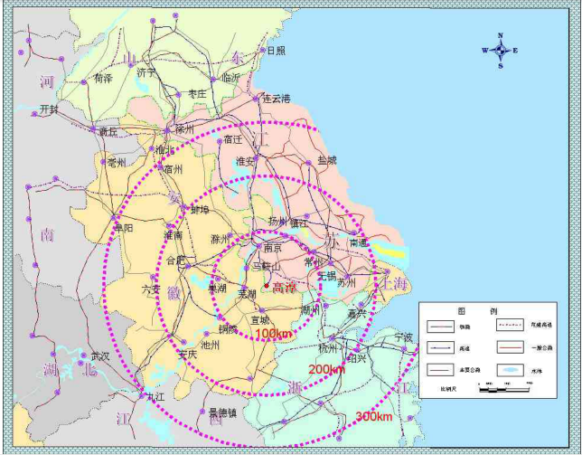

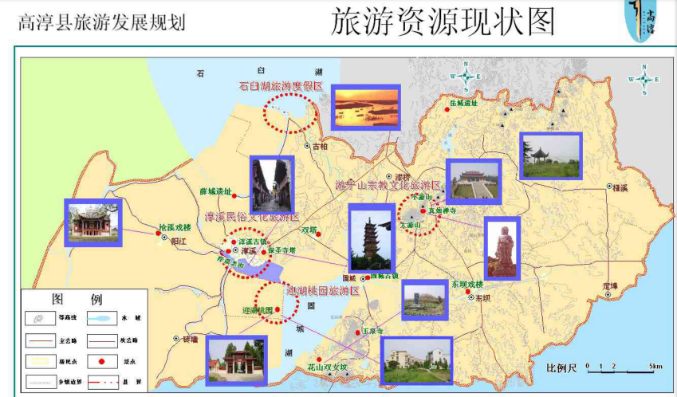

探究一：(1)试评价高淳农业发展的区位条件?（提示:从利和弊条件分析）

(2)高淳农业今后应朝着什么方向发展?

探究二：(1)试评价高淳工业发展的区位条件?（提示:从利和弊条件分析）

（2）高淳工业今后应朝着什么方向发展？

探究三：（1）试评价高淳旅游业发展的区位条件？（提示:从旅游资源、交通条件、市场距离、接待能力等方面分析。）

1. 高淳旅游业应朝什么方向发展？

课堂检测

1．下列关于长江三角洲和松嫩平原共性的叙述，正确的是（ ）

①都位于平原地区 ②都位于我国的东部季风区 ③都位于第三阶梯 ④雨热同期

A．①②③ B．②③④ C．①③④ D．①②③④

2.下列关于长江三角洲农业生产活动的叙述，不正确的是（ ）

A．水田为主 B．作物有水稻、油菜、棉花等

C．一年两熟至三熟 D．西部降水较少，适宜发展畜牧业

3．下列关于地理环境对其它生产活动影响的叙述，不正确的是（ ）

A．长江三角洲的轻工业发展依托于当地发达的农业基础

B．长江三角洲发展重工业依托于当地丰富的矿产资源

C．松嫩平原发展重化工业依托于当地丰富的石油资源和周围地区的煤、铁等资源

D．长江三角洲商业贸易发达依托于优越的地理位置

4.位于我国长江中下游沿岸的全国性商业城市组合正确的是( )

A、武汉、合肥 B、南京、重庆 C、重庆、成都 D、上海、杭州

珠江三角洲历史上以桑基鱼塘闻名全国，并且是我国十大商品粮基地之一、三大蚕桑基地之一、最大蔗糖基地。近年来，农业生产结构已经发生巨大变化，甚至出现大片出租、出售土地的现象。请根据所学知识，完成5～6题。

5.珠江三角洲形成“桑基”农业的有利条件是(　　)

A．地势低平，河流众多，水网稠密 B．气候高温少雨

C．光照强，昼夜温差大  D．具有肥沃的红壤

6.广大农民弃耕的深层次原因是(　　)

A．农产品价格低，谷贱伤农

B．生产资料价格高，入不敷出

C．土地水土流失严重，土壤肥力下降

D．工业化、城市化快速推进，产业结构调整

下图是珠江三角洲地区工业总值增长示意图，读图回答7～9题。

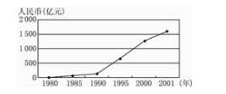

7.根据图中信息，以经济的增长速度为标准，将珠江三角洲的发展划分为三个阶段，分别是（　　）

A．1980～1985年为第一阶段，1985～2000年为第二阶段，2000年以后为第三阶段

B．1980～1990年为第一阶段，1990～2000年为第二阶段，2000年以后为第三阶段

C．1980～1995年为第一阶段，1995～2000年为第二阶段，2000年以后为第三阶段

D．1985～1990年为第一阶段，1990～2000年为第二阶段，2000年以后为第三阶段

8.关于珠江三角洲经济发展第一阶段，叙述正确的是（　　）

A．经济发展缓慢是因为这一阶段以资源密集型产业为主导产业，外商投资额增长较慢

B．处于中国改革开放初期，外商投资规模小，工业生产总值的提高缓慢

C．这一阶段我国处于改革开放初期，加之劳动力资源丰富，所以机会较多，增长也较快

D．政策和侨乡优势使外资工厂如雨后春笋般出现，所以工业总产值的增长也很迅速

9.在经济发展的第二阶段中，下列属于珠江三角洲工业化、城市化出现的问题的是（　　）

A．产业升级面临困难，劳动力资源严重紧缺

B．城市建设相对落后，城市规划、建设与管理滞后，城市规模结构还算合理，相互之间分工合作密切

C．生态环境问题日趋严重，“三废”排放量大

D．产业结构调整，重工业和高技术工业不发达

1. 读下图中的甲、乙两图，完成（1）～（4）题。

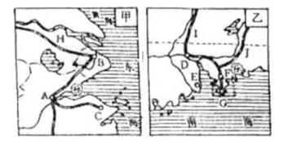

（1）图中字母所在地的城市：A______________，B______________，C______________，D______________，E______________，F______________，G______________。

（2）图中字母所表示的铁路线名称：H______________，I______________，J______________。

（3）甲图所示的工业基地的特色是____________________________。工业发展的有利条件是________________________________________________________。

（4）乙图所示的工业基地以（轻、重）工业为主。所生产的产品以（销售方向）为主。这一地区工业发展在地理位置方面的有利条件是___________________________________。